КЗО “Навчально-реабілітаційний центр №1”
Дніпропетровської обласної ради”

Конспект відкритого
заняття з теми
“Курочка з курчатками”

Підготувала:
Вихователь:
групи “Зірочка”
Івановська С.А.

м.Дніпро

Тема: Курочка з курчатами.
Мета: розвивати у дітей цікавість до навколишнього світу природи, інтерес і бажання займатися трудовою та образотворчою діяльністю; учити передава-ти образи в аплікації, використовуючи геометричні фігури; формувати вмін-ня передавати характерну будову, форму, пропорції; розвивати дрібну мото-рику, творчу уяву, мислення; виховувати радість від результатів власної ро-боти та роботи інших дітей.
Попередня робота: бесіди та розглядання ілюстрацій, іграшок свійських пта-хів; читання художніх творів про свійських птахів, про курочку та курчат.
Матеріал: іграшка – курочка та півник; картинки з свійськими птахами; двосторонній жовтий, оранжевий папір, оченята, геометричні фігури, пензлики для клею; підставки для пензликів; клей; серветки звичайні, «панорама» свій-ського подвір’я.
Хід заняття
ǀ. Організаційний момент.
Вихователь: Діти, сьогодні ми вирушаємо у цікаву мандрівку – побуваємо в селі на пташиному подвір’ї. А мандрівка наша чарівна тому, що лише ми заплющемо очі, то потрапимо в село.
(Діти заплющують очі. Вихователь відкриває ширму із зображенням родини свійських птахів . Це – півник, курочка,курчатка; качур, качка, каченята; гу-сак, гуска, гусенята; індик, індичка, індичата.)
Вихователь: Хто це? Розповісти про свійських птахів. Як вигукують птахи? (звуки)
ǀǀ. Мотивація.
Вихователь: Квочка плаче, хвилюється. Вона не може знайти своїх діточок-курчат. Допоможемо квочці, знайти їх.
ǀǀǀ. Продуктивна діяльність.
Вихователь: Вирушаємо до нашої художньої майстерні.
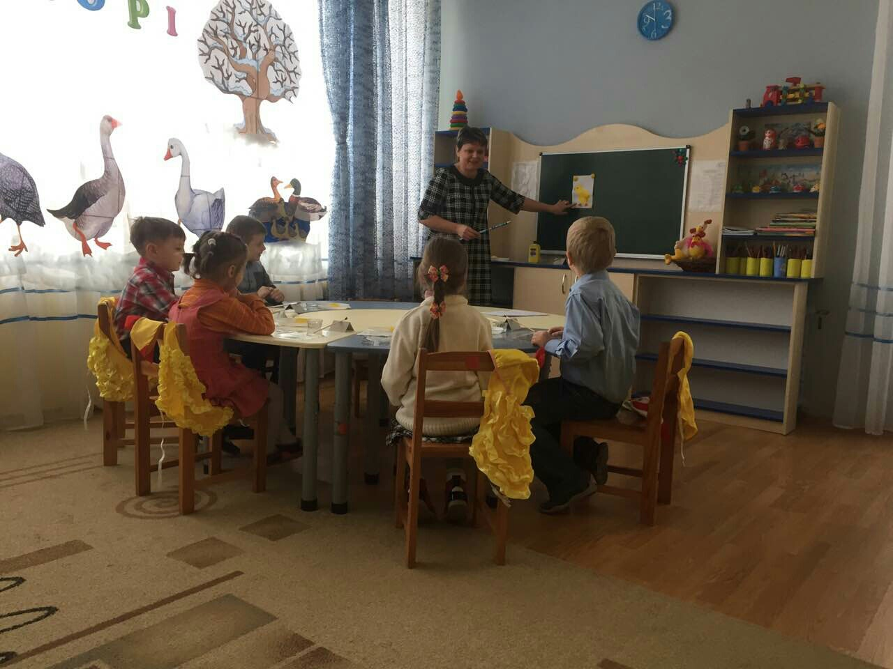
Вихователь: Діти подивіться хто це?
Діти: курчатко (показують його на дошці).
Вихователь: Давайте подивимося з яких геометричних фігур зроблене курчатко.
- Яких кольорів геометричні фігури?
- Яку фігуру нагадує вам курчатко?
Діти: це - круг.
Вихователь: Тепер знайдіть у себе на столі.
- З якої фігури зроблена голова курчати?
Діти: це - круг.
Вихователь: Молодці.
- У вас є такий круг на столі, швидесенько давайте знайдемо його у вас на столі. – Молодці.
- А ще у курчатка є дзьобик, лапки. Подивимось, з яких фігур фони зроблені? Діти: це - трикутник.
Вихователь: Молодці.
- Покажіть у себе цей трикутник.
- Тулуб, голову, лапки та дзьобик ми з вами знайшли, а що ще у курчати є ? ( оченята, крила).
- З чого зроблено курчатко ми дізналися. А зараз трішки відпочинемо та зро-бемо з вами фізкультхвилинку.
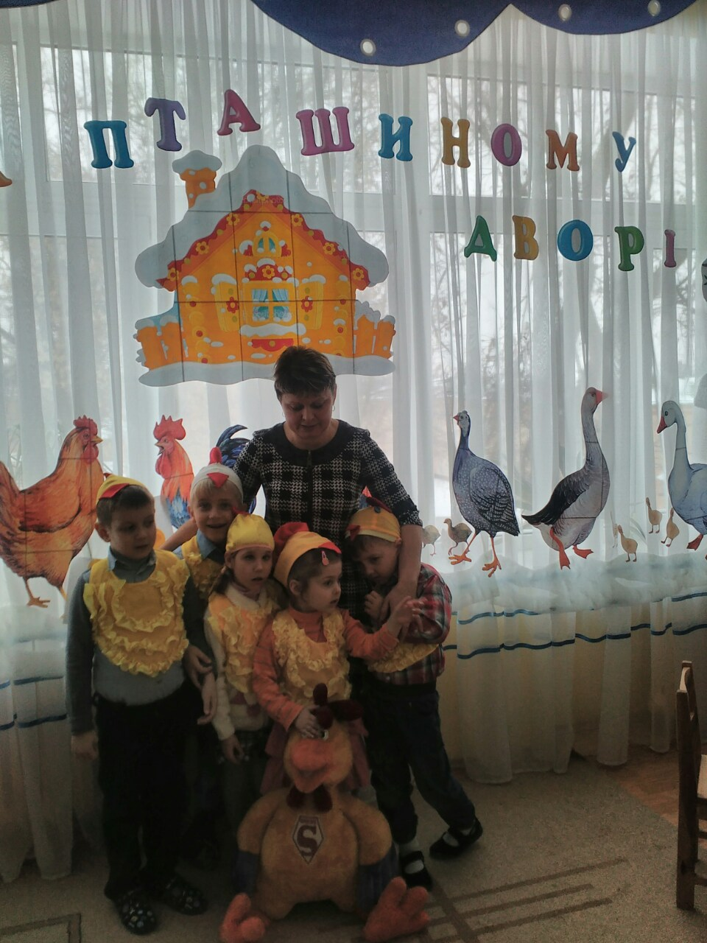
Мета: попередження втоми дітей, розвиток опорно-рухового апарату.
Курка з курчатами весело грала,
Курка курчаток усьому навчала:
Крильцями махати,
(махають руками)
Зернятка шукати,
(повороти голови вліво-вправо)
Швидесенько клювати,
(присідають і пальчиками стукають по підлозі)
На зеленій травичці весело стрибати (стрибають).
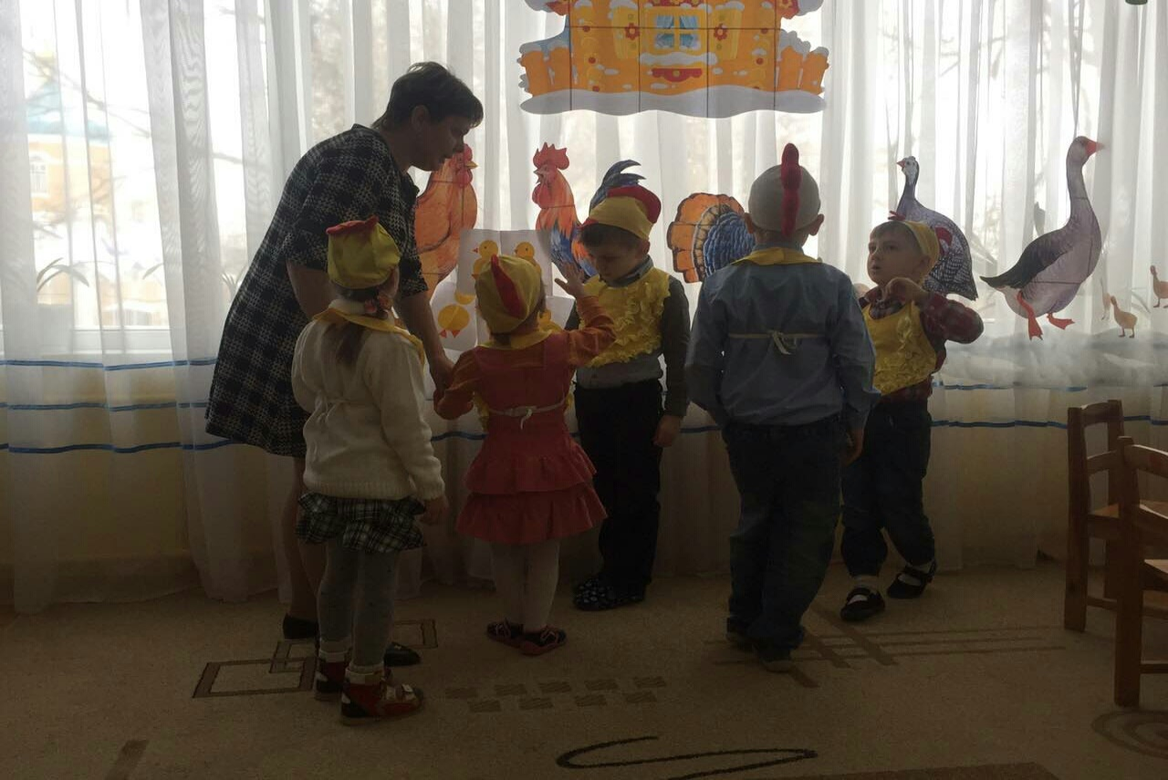
Вихователь: А зараз ми з вами приступимо до роботи:
1. Спочатку беремо великий круг, перевертаємо на білу сторону та змазуємо клеєм, наклеюємо на тулуб.
2. Далі беремо маленький круг та приклеюємо голову.
3. На голову курчати приклеюємо оченята. – Молодці.
4. Далі беремо приклеюємо лапки.
5. А для того щоб наше курчатко вміло літати, ми зробимо крильця.
- Які гарні курчатка у нас вийшли. Давайте їх віднесемо нашій курочці (прик-ріпити на штору).
- Молодці.
Вправа: «Прощання».
Мета: зняття психоемоційного напруження.
Вихователь: Дітки, а який у вас зараз настрій?
Діти: Хороший.
Вихователь: Вам сподобалось допомагати курочці?
Діти: Дуже сподобалось!
Вихователь: - Ясне сонечко в кімнату
Дивиться в віконечко,
Дуже швидко всі малята,
Плескають в долонечки.
- Давайте поплескаємо і порадіємо разом з курочкою та курчатами.
- А за те, що ви допомогли курочці знайти своїх курчат, вона пригощає вас чарівними яєчками.
- Курочка прощається з вами ї каже: «До побачення дітки!»

